Instituto Tecnológico de Estudios Superiores de Monterrey

Maestría:
Inteligencia Artificial Aplicada

Curso:
Análisis de Grandes Volúmenes de Datos

Proyecto - Actividad 2:
Base de Datos de Big Data

Estudiantes:
Alexys Martín Coate Reyes A01746998
Manuel Gerardo López Garza A00821663
Diego Andres Bernal Diaz A01795975
Annette Cristina Narváez Andrade A00571041

Profesores:
Dr. Iván Olmos Pineda
Mtro. José Carlos Soto

Fecha de Entrega:
04 de mayo del 2025

Introducción
El manejo y análisis de grandes volúmenes de datos ha cobrado una importancia fundamental en la era actual, donde la información crece de manera exponencial. En este contexto, el presente proyecto se enfoca en la identificación y aplicación de técnicas de muestreo orientadas a Big Data, con el propósito de construir una muestra representativa que permita extraer patrones de interés válidos para una población.
El objetivo principal de este trabajo es implementar, mediante código en PySpark, un proceso de construcción de una muestra representativa (M) a partir de una base de datos previamente recolectada (D). Esta muestra deberá contener un conjunto de datos necesarios y suficientes para garantizar la validez de los patrones extraídos, asegurando que reflejen adecuadamente los comportamientos de la población objetivo (P).
Para lograr este propósito, se propone un enfoque estructurado que contempla las siguientes etapas:
- En primer lugar, se realizará una caracterización exhaustiva de la población objetivo, identificando las variables clave que describen sus comportamientos habituales, así como sus valores típicos y rangos de validez.
- Posteriormente, se diseñará un proceso de particionamiento basado en las variables de caracterización, definiendo reglas específicas para la división de la base de datos en subconjuntos significativos.
- Con las reglas de particionamiento establecidas, se implementará un conjunto de scripts en PySpark organizados en un Jupyter Notebook, los cuales permitirán extraer submuestras correspondientes a cada partición definida.
- Finalmente, se seleccionará y argumentará la técnica de muestreo más adecuada para cada partición, considerando la necesidad de evitar sesgos y asegurar la representatividad de las instancias seleccionadas.
Esta metodología permitirá garantizar que las muestras generadas sean consistentes y útiles para etapas posteriores de aprendizaje automático y análisis predictivo, fundamentales dentro del ecosistema Big Data.

Parte 1 - Caracterización de la población
Para construir una muestra representativa, es fundamental realizar primero una caracterización detallada de la población objetivo (P) basada en la base de datos recolectada (D). Esta caracterización permite entender los comportamientos habituales de los datos, identificar las variables más relevantes para el análisis y establecer el dominio típico de cada una.
En esta sección, se describen las principales variables que conforman el conjunto de datos, especificando para cada una:
- Su tipo y dominio (es decir, los valores que puede tomar).
- Las estadísticas de comportamiento conocidas, como promedios, rangos válidos o distribución típica.
- Observaciones adicionales que ayudan a comprender su importancia o su posible influencia en los patrones de interés.
A continuación, se presenta una tabla resumen que contiene esta información para cada variable analizada, sentando así las bases para el diseño del proceso de particionamiento posterior.
Variable | Dominio / Tipo | Estadísticas típicas esperadas | Comentarios adicionales
FL_DATE | Fecha (DD/MM/YYYY) | Se limitó a vuelos entre 2016 y 2018. | Permite análisis por día, mes, o temporada.
OP_CARRIER | Categórica (código) | Código IATA de aerolíneas, dos letras. | Hay datos de 18 aerolíneas, el más usado es WN (Southwest Airlines)
OP_CARRIER_FL_NUM | Numérica (entero) | Números de vuelo, desde 1 a 4 dígitos. | Identificador interno, es normal que se repita diario.
ORIGIN | Categórica (código) | Código IATA del aeropuerto de origen, tres letras. | Hay más 300 aeropuertos involucrados, el que tiene más salidas es ATL.
DEST | Categórica (código) | Código IATA del aeropuerto de destino. | Hay 360 aeropuertos diferentes de llegada contra 362 de salida.
CRS_DEP_TIME | Numérica (HHMM) | Ej: 1935, 2125 | Hora programada de salida, útil para franjas horarias.
DEP_TIME | Numérica (HHMM) | Ej: 1935, 2130 | Hora real de salida.
DEP_DELAY | Numérica (minutos) | En promedio, los vuelos tienen un retraso de aproximadamente 10 minutos. | Hay 261,033 vuelos en los que el retraso de salida no fue registrado, se puede calcular manualmente.
TAXI_OUT | Numérica (minutos) | 10-25 min típicamente | Desde que el avión sale de la puerta hasta que despega.
WHEELS_OFF | Numérica (HHMM) | Ej: 1012, 2047 | Hora en que el avión dejó tierra.
WHEELS_ON | Numérica (HHMM) | Ej: 1815,0030 | Hora en que el avión tocó tierra.
TAXI_IN | Numérica (minutos) | 5-15 min típicamente | Desde que al avión aterriza hasta que llega a puerta.
CRS_ARR_TIME | Numérica (HHMM) | Ej: 2144, 2321 | Hora programada de llegada.
ARR_TIME | Numérica (HHMM) | Ej: 2120, 2319 | Hora real de llegada.
ARR_DELAY | Numérica (minutos) | En promedio, los vuelos llegaron 4 minutos tarde. | Hay 311,764 vuelos en los que el retraso de llegada no fue registrado, se puede calcular manualmente.
CANCELLED | Binaria (0 o 1) | 1.5% de vuelos cancelados. | 1 = Cancelado, 0 = No cancelado.
DIVERTED | Binaria (0 o 1) | Menos de 0.3% de vuelos cancelados. | 1 = Desviado a otro aeropuerto.
CRS_ELAPSED_TIME | Numérica (minutos) | Hay vuelos de 15 min hasta 13 horas. | Tiempo programado de vuelo + taxis.
ACTUAL_ELAPSED_TIME | Numérica (minutos) | Hay vuelos de 15 min hasta 13 horas. | Tiempo real del vuelo incluyendo taxis.
AIR_TIME | Numérica (minutos) | Hay vuelos de 4 min hasta 13 horas. | Solo el tiempo en el aire.
DISTANCE | Numérica (millas) | Típico: 25-5000 millas | Relacionado con origen y destino.

Parte 2 – Particionamiento
Para realizar el procedimiento de particionamiento necesitamos crear agrupaciones y determinar la probabilidad de cada agrupación. Para ello necesitamos elegir ciertas variables de caracterizaciones, sobre las cuales se realizará la agrupación. Tenemos un total de 21 ”variables de caracterización”, de las cuales elegimos las siguientes variables binarias y categóricas por el número de valores únicos contenidos en las columnas y la información que representan en el dataset.
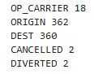
Img. 1 Columnas elegidas con su número de valores únicos
Al agrupar por dichas columnas obtenemos la siguiente tabla de probabilidad. Al sumar todas las columnas de probabilidad, la probabilidad resultante es igual a 1.
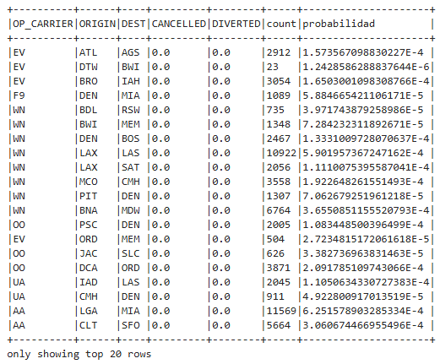
Img. 2 Tabla de probabilidades de ocurrencia
Con base en la tabla de probabilidades de ocurrencia, obtenemos un total de 33,456 reglas de particionamiento (mismo número de registros que la tabla de probabilidad de ocurrencias), en las cuales en la siguiente imagen mostramos las primeras 10.
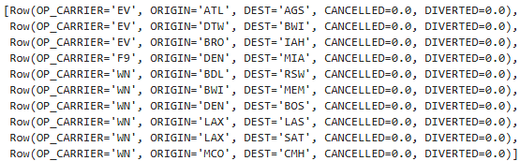
Img. 3 Tabla de reglas de probabilidad / particionamiento

Parte 3 - Verificación de reglas de particionamiento

Img. 4 Código utilizado para verificar las reglas de partición determinadas
Enlace al cuaderno Jupyter completo en Google Drive: https://drive.google.com/drive/folders/1FAtsrSf0jNWQIfGNWiAajB6uY8r1SFJD?usp=drive_link

Parte 4 - Técnica de muestreo a aplicar por partición

Para este proyecto se optó por utilizar un muestreo sistemático por día, debido a que los datos de vuelos contienen un campo temporal con resolución diaria. Esta estrategia permite mantener el orden cronológico de los eventos y asegurar una representación proporcional de cada jornada en la muestra, lo cual es fundamental para preservar los patrones de comportamiento que pueden variar a lo largo del tiempo (por ejemplo, diferencias en el tráfico aéreo entre días de semana y fines de semana).
Al aplicar el muestreo de forma independiente dentro de cada día, evitamos introducir sesgos derivados de variaciones temporales y buscamos garantizar que la muestra obtenida conserve la estructura temporal de la población. Esta técnica facilitará, además, la construcción de conjuntos de entrenamiento y prueba con una distribución temporal coherente, en caso de que se apliquen sobre el dataset técnicas de aprendizaje máquina que dependan de información temporal.
Partiendo de este enfoque, decidimos obtener una muestra del 1% del dataset, definiendo un tamaño de muestra proporcional a cada regla de particionamiento definida previamente. Una vez hecho este análisis, creamos una ventana de agrupación ordenada en las columnas “FL_DATE” que contiene la fecha del vuelo y “CRS_DEP_TIME” con la hora planeada de salida. Y así, obtener un muestreo sistemático ordenado cronológicamente, acumulando registros día tras día hasta completar el tamaño deseado para cada combinación.
Este enfoque tiene como principal desafío el equilibrio entre representatividad y factibilidad. En muchos casos, ciertas combinaciones tienen baja frecuencia diaria, lo que hace inviable obtener la muestra completa en un solo día. Por ello, optamos por acumular registros durante varios días, respetando el orden temporal para no introducir sesgos ni alterar los patrones de comportamiento por fecha. De la misma manera, al calcular los valores mínimos de muestra optamos por no incluir una partición mínima, lo cual nos permite evitar que aparezcan siempre registros cuya probabilidad sea muy pequeña en el dataset global alterando el balanceo de nuestra muestra.

Bibliografía consultada
Lakens, D. (2022). Sample size justification. Collabra: Psychology, 8(1), 33267. https://doi.org/10.1525/collabra.33267
Ahmed, S. K. (2024). How to choose a sampling technique and determine sample size for research: A simplified guide for researchers. Oral Oncology Reports, 12, 100662. https://doi.org/10.1016/j.oor.2024.100662
Kim, J. K., & Wang, Z. (2019). Sampling techniques for big data analysis. International Statistical Review, 87(S1), S177–S191. https://doi.org/10.1111/insr.12308

‌

